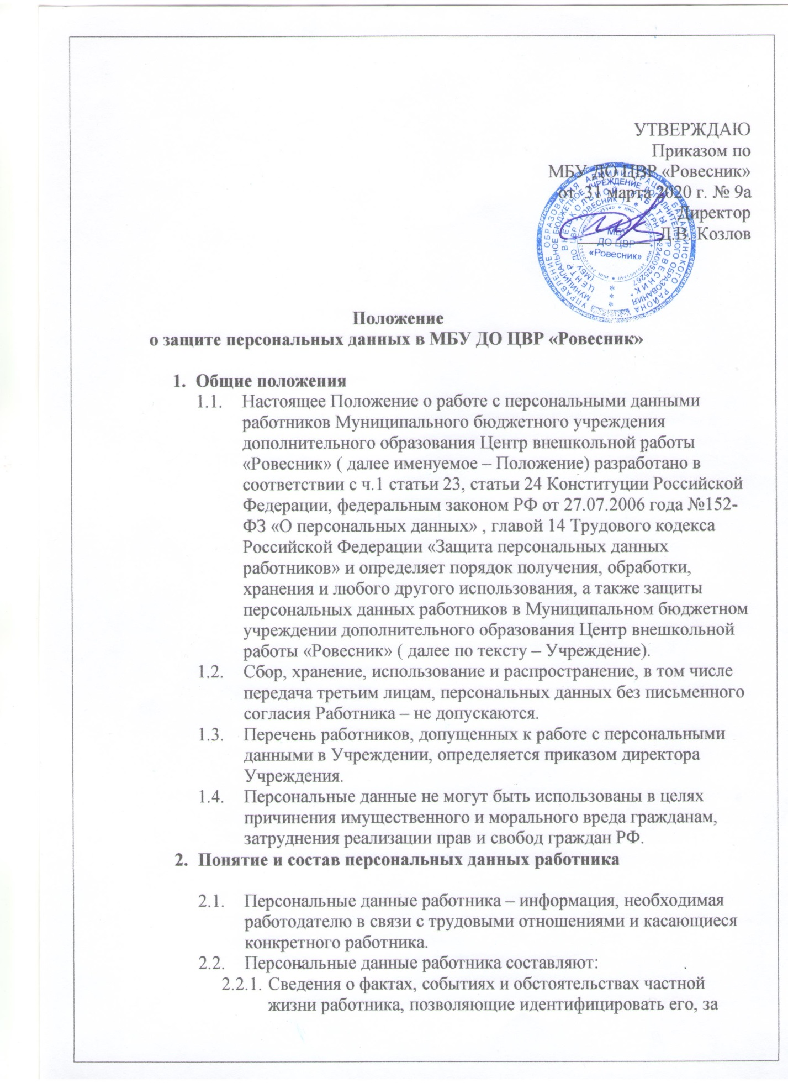

2.2.2. Служебные сведения, а также иные сведения, связанные с профессиональной деятельностью работника, в том числе сведения о поощрениях и о дисциплинарных взысканиях;
2.3. Документами, содержащими персональные данные, являются:
2.3.1. Паспорт или иной документ, удостоверяющий личность;
2.3.2. Трудовая книжка;
2.3.3. Страховое свидетельство государственного пенсионного страхования;
2.3.4. Свидетельство о постановке на учёт в налоговый орган и присвоения ИНН;
2.3.5. Документы воинского учёта;
2.3.6. Документы об образовании, о квалификации или наличии специальных знаний или специальной подготовки;
2.3.7. Личный листок по учёту кадров;
2.3.8. Медицинское заключение о состоянии здоровья;
2.3.8.1. Документы, содержащие сведения о заработной плате, доплатах и надбавках;
2.3.8.2. Приказы о приеме лица на работу, об увольнении, а также о переводе лица на другую должность;
2.3.8.3. Другие документы, содержащие сведения, предназначенные для использования в целях, связанных с исполнением трудовых обязанностей.
2.4. Сведения о персональных данных относятся к числу конфиденциальных (составляющих охраняемую законом тайну). Режим конфиденциальности в отношении персональных данных снимается:
- в случае их обезличивания;
- по истечении 75 лет срока их хранения;
- в других случаях, предусмотренных федеральными законами.
2.5. Для целей настоящего Положения используются следующие основные понятия:
Обработка персональных данных работника - сбор, систематизация, накопление, хранение, уточнение (обновление, изменение), использование, распространение (в том числе передача), обезличивание, блокирование, уничтожение персональных данных;
Конфиденциальность персональных данных - обязательное для соблюдения назначенного ответственного лица, получившего доступ к персональным данным работников, требование не допускать их распространения без согласия работника или иного законного основания;
Распространение персональных данных - действия, направленные на передачу персональных данных работников определенному кругу лиц (передача персональных данных) или ознакомление с персональными данными неограниченного круга лиц, в том числе обнародование персональных данных работников в средствах массовой информации, размещение в информационно-телекоммуникационных сетях или представление доступа к персональным данным работников каким-либо иным способом;
Использование персональных данных - действия (операции) с персональными данными, совершаемые назначенными ответственными лицами, имеющими право доступа к персональным данным работника, в целях принятия решений или совершения иных действий, порождающих юридические последствия в отношении работников либо иным образом затрагивающих их права и свободы или права и свободы других лиц;
Блокирование персональных данных - временное прекращение сбора, систематизации, накопления, использования, распространения персональных данных работников, в том числе их передачи;
Уничтожение персональных данных - действия, в результате которых невозможно восстановить содержание персональных данных в информационной системе персональных данных работников или в результате которых уничтожаются материальные носители персональных данных работников;
Обезличивание персональных данных - действия, в результате которых невозможно определить принадлежность персональных данных конкретному работнику;
Общедоступные персональные данные - персональные данные, доступ неограниченного круга лиц к которым предоставлен с согласия работника или на которые в соответствии с федеральными законами не распространяется требование соблюдения конфиденциальности;
Информация - сведения (сообщения, данные) независимо от формы их представления;
Документированная информация - зафиксированная на материальном носителе путем документирования информация с реквизитами, позволяющими определить такую информацию или ее материальный носитель.

3.ПРИНЦИПЫ ОБРАБОТКИ ПЕРСОНАЛЬНЫХ ДАННЫХ

3.1. Обработка персональных данных в Учреждении должна осуществляться на основе следующих принципов:
- законности целей и способов обработки персональных данных и добросовестности;
- наличия четкой разрешительной системы доступа работников Учреждения к документам и базам данных, содержащим персональные данные;
- соответствия целей обработки персональных данных целям, заранее определенным и заявленным при сборе персональных данных, а также полномочиям Учреждения;
- соответствия объема и характера обрабатываемых персональных данных, способов обработки персональных данных целям обработки персональных данных;
- достоверности персональных данных, их достаточности для целей обработки, недопустимости обработки персональных данных, избыточных по отношению к целям, заявленным при сборе персональных данных;
- недопустимости объединения созданных для не совместимых между собой целей баз данных информационных систем персональных данных;
- уничтожения персональных данных после достижения целей обработки или в случае утраты необходимости в их достижении;
- личной ответственности работников Учреждения за сохранность и конфиденциальность персональных данных, а также носителей этой информации.

4.ХРАНЕНИЕ, ОБРАБОТКА И ПЕРЕДАЧА
ПЕРСОНАЛЬНЫХ ДАННЫХ РАБОТНИКОВ

4.1. Все персональные данные работника следует получать у него самого. Если персональные данные возможно получить только у третьей стороны, то работник должен быть уведомлен об этом заранее (в письменной форме) и от него должно быть получено письменное согласие. Назначенное ответственное лицо, получившее доступ к персональным данным работников, обязано сообщить работнику о целях, предполагаемых источниках и способах получения персональных данных, а также о последствиях отказа Работника дать письменное согласие на их получение.
4.2. Работодатель не имеет права получать и обрабатывать персональные данные Работника о его расовой, национальной принадлежности, политических взглядах, религиозных или философских убеждениях, состоянии здоровья, интимной жизни.
В случаях, непосредственно связанных с вопросами трудовых отношений, в соответствии со ст. 24 Конституции Российской Федерации Учреждение вправе получать и обрабатывать данные о частной жизни работника только с его письменного согласия.
4.3. Обработка указанных персональных данных работников лицами, имеющими право доступа к персональным данным, возможна только с их согласия или без их согласия в следующих случаях:
- персональные данные являются общедоступными;
- персональные данные относятся к состоянию здоровья работника и их обработка необходима для защиты его жизни, здоровья или иных жизненно важных интересов других лиц, и получение согласия работника невозможно;
- по требованию полномочных государственных органов – в случаях, предусмотренных федеральным законом.
4.4. Работодатель вправе обрабатывать персональные данные работников только с их письменного согласия.
Письменное согласие работника на обработку своих персональных данных должно включать в себя:
- фамилию, имя, отчество, адрес места жительства работника; номер и серия основного документа, удостоверяющего его личность, сведения о дате выдачи указанного документа и выдавшем его органе;
- цель обработки персональных данных;
- перечень персональных данных, на обработку которых дается согласие Работника;
- перечень действий с персональными данными, на совершение которых дается согласие;
- срок, в течение которого действует согласие, а также порядок его отзыва.
4.5. Согласие работника не требуется в следующих случаях:
- обработка персональных данных осуществляется на основании Трудового кодекса РФ или иного федерального закона, устанавливающего ее цель, условия получения персональных данных и круг субъектов, персональные данные которых подлежат обработке;
- обработка персональных данных в целях исполнения трудового договора;
- обработка персональных данных осуществляется для статистических и иных научных целей при условии обязательного обезличивания персональных данных;
- обработка персональных данных необходима для защиты жизни, здоровья или иных жизненно важных интересов работника, если получение его согласия невозможно.
4.6. Работник представляет в Управление достоверные сведения о себе, а Управление проверяет достоверность представленных работником сведений.
4.7. В соответствии со ст. 86 ТК РФ в целях обеспечения прав и свобод человека и гражданина работодатель при обработке персональных данных работника должен выполнять следующие общие требования:
- обработка персональных данных может осуществляться исключительно в целях обеспечения соблюдения законов или иных правовых актов, содействия работникам в трудоустройстве, обучении и профессиональном продвижении, обеспечение личной безопасности работников, контроля количества и качества выполняемой работы и обеспечения сохранности имущества;
- при определении объема и содержания, обрабатываемых персональных данных работодатель должен руководствоваться Конституцией Российской Федерации, Трудовым кодексом Российской Федерации и иными нормами действующего законодательства России;
- при принятии решений, затрагивающих интересы работника, работодатель не имеет права основываться на персональных данных, полученных о нем исключительно в результате их автоматизированной обработки или электронного получения;
- защита персональных данных работника от неправомерного их использования, утраты обеспечиваются работодателем за счет его средств в порядке, установленном федеральным законом;
- работники Учреждения должны быть ознакомлены под роспись с локальными правовыми актами Учреждения, устанавливающими порядок обработки персональных данных, а также об их правах и обязанностях в этой области.
Во всех случаях отказ работника от своих прав на сохранение и защиту тайны недействителен.
4.8. При передаче персональных данных работника Учреждение должно соблюдать следующие требования:
- не сообщать персональные данные работника третьей стороне без письменного согласия работника, за исключением случаев, когда это необходимо в целях предупреждения угрозы жизни и здоровью работника, а также в случаях, установленных федеральным законом;
- не сообщать персональные данные работника в коммерческих целях без его письменного согласия. Обработка персональных данных работников в целях продвижения товаров, работ, услуг на рынке путем осуществления прямых контактов с потенциальным потребителем с помощью средств связи допускается только с его предварительного согласия;
- предупредить лиц, получивших персональные данные работника, о том, что эти данные могут быть использованы лишь в целях, для которых они сообщены, и требовать от этих лиц подтверждение того, что это правило соблюдено. Лица, получившие персональные данные работника, обязаны соблюдать режим секретности (конфиденциальности). Данное Положение не распространяется на обмен персональными данными работников в порядке, установленном федеральными законами;
- осуществлять передачу персональных данных работников в пределах Учреждения в соответствии с настоящим Положением;
- разрешать доступ к персональным данным работников только специально уполномоченным лицам, при этом указанные лица должны иметь право получать только те персональные данные, которые необходимы для выполнения конкретной функции;
- не запрашивать информацию о состоянии здоровья работника, за исключением тех сведений, которые относятся к вопросу о возможности выполнения работником трудовой функции;
- передавать персональные данные работника его законным, полномочным представителям в порядке, установленном Трудовым кодексом РФ, и ограничивать эту информацию только теми персональными данными, которые необходимы для выполнения указанными представителями их функции;
- персональные данные работников обрабатываются и хранятся в Учреждении, в сейфе на бумажных носителях.
4.9. Персональные данные работников могут быть получены, проходить дальнейшую обработку и передаваться на хранение, как на бумажных носителях, так и в электронном виде (посредством локальной компьютерной сети).
4.10. При получении персональных данных не от работников (за исключением случаев, если персональные данные являются общедоступными) Учреждение до начала обработки таких персональных данных обязано предоставить Работнику следующую информацию:
- источник получения информации;
- цель обработки персональных данных и ее правовое основание;
- предполагаемые пользователи персональных данных;
- установленные федеральными законами права субъекта персональных данных.

5. ДОСТУП К ПЕРСОНАЛЬНЫМ ДАННЫМ

5.1. Внутренний доступ (доступ внутри Учреждения).
Право доступа к персональным данным субъекта персональных данных имеют:
- Руководитель Учреждения;
- специалист по работе с кадрами.
Другие работники Учреждения могут иметь доступ к персональным данным субъекта персональных данных только при наличии приказа об этом.
5.2. Руководитель Учреждения вправе передавать персональные данные работника в отдел бухгалтерского учета и отчетности Управления образования в случаях, установленных законодательством, необходимых для исполнения обязанностей работниками бухгалтерии.
5.3. Работник Учреждения имеет право:
5.3.1. Получать доступ к своим персональным данным и ознакомление с ними, включая право на безвозмездное получение копии любой записи, содержащей его персональные данные;
5.3.2. Требовать от работодателя уточнения, исключения или исправления неполных, неверных, устаревших, недостоверных, незаконно полученных или не являющихся необходимыми для работодателя персональных данных;
5.3.3. Получать от работодателя:
- сведения о лицах, которые имеют доступ к персональным данным или которым может быть предоставлен такой доступ;
- перечень обрабатываемых персональных данных и источник их получения;
- сроки обработки персональных данных, в том числе сроки их хранения;
- сведения о том, какие юридические последствия для субъекта персональных данных может повлечь за собой обработка его персональных данных.
5.4. Требовать извещения работодателем всех лиц, которым ранее были сообщены неверные или неполные персональные данные работника, обо всех произведенных в них исключениях, исправлениях или дополнениях.
5.5. Обжаловать в уполномоченный орган по защите прав субъектов персональных данных или в судебном порядке неправомерные действия или бездействие работодателя при обработке и защите его персональных данных.
5.6. Копировать и делать выписки персональных данных работника разрешается исключительно в служебных целях с письменного разрешения руководителя Учреждения.
5.7. Передача информации третьей стороне возможна только при письменном согласии работников.
5.8. Учреждение представляет персональную информацию в Пенсионный фонд, государственную налоговую инспекцию, фонд социального страхования, фонд медицинского страхования по форме, в порядке и объеме, установленном законодательством Российской Федерации.

6. ОТВЕТСТВЕННОСТЬ ЗА РАЗГЛАШЕНИЕ ПЕРСОНАЛЬНЫХ
ДАННЫХ И НАРУШЕНИЕ

6.1. Работники Учреждения, виновные в нарушении порядка обращения с персональными данными, несут дисциплинарную, административную, гражданско-правовую ответственность в соответствии с действующим законодательством Российской Федерации.
6.2. Работники Учреждения, виновные в нарушении норм, регулирующих получение, обработку и защиту персональных данных работников, привлекаются к дисциплинарной ответственности. К данным лицам могут быть применены следующие дисциплинарные взыскания:
- замечание;
- выговор;
- предупреждение о неполном должностном соответствии;
- освобождение от занимаемой должности;
- увольнение.
6.3. Учреждение ответственно за персональную информацию, которая находится в ее распоряжении, и закрепляет персональную ответственность работников за соблюдением, установленных в Учреждении принципов уважения приватности.

